Практическое задание № 1
Тема 1. ОСНОВЫ ЭЛЕКТРОМЕХАНИЧЕСКОГО ПРЕОБРАЗОВАНИЯ ЭЛЕКТРОЭНЕРГИИ
Задание. Изучить электромеханическое преобразование энергии в электрических машинах.
Дополните исходные изображения недостающими построениями в соответствии с вариантом задания.
На каждом рисунке должны быть обозначены:
- полюсы индуктора буквами $N$ и $S$;
- символами «•» или «+» направление ЭДС $e$ и тока $i$ в проводниках якоря;
- стрелками направления электромагнитных сил $F$, действующих на проводники якоря;
- направление электромагнитного момента $M$, приложенного к якорю;
- направление вращения якоря $n$.

Выбор варианта задания производится по первой букве фамилии (см. таблицу 1 и таблицу 2).
Таблица 1
Выбор варианта задания
Первая буква фамилии | А–В | Г–Е | Ё–З | И–К | Л–Н | О–Р | С–У | Ф–Ц | Ч–Щ | Э–Я
№ варианта | 1 | 2 | 3 | 4 | 5 | 6 | 7 | 8 | 9 | 10

Таблица 2
Исходные данные
№ варианта | Генератор | Двигатель
1 | 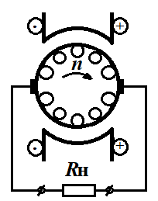 | 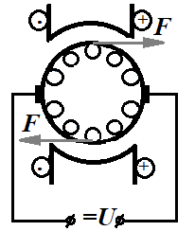
2 | 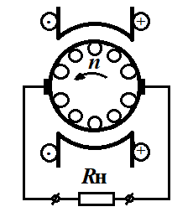 | 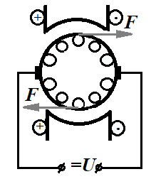
3 | 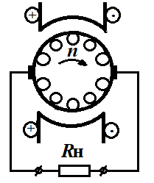 | 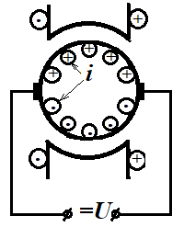
4 | 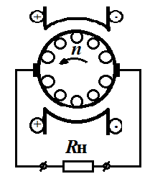 | 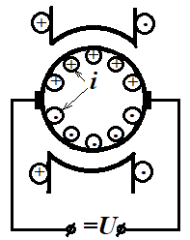
5 | 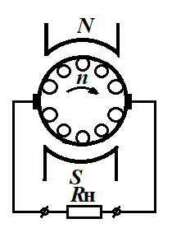 | 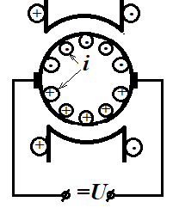
6 | 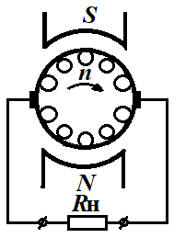 | 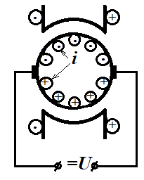
7 | 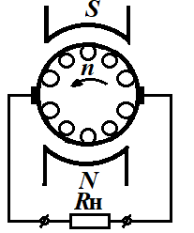 | 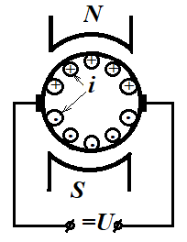
8 | 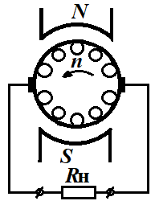 | 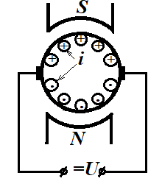
9 | 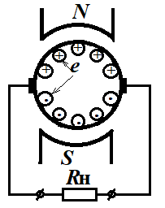 | 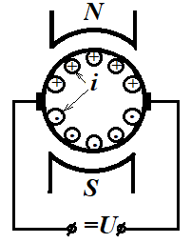
10 | 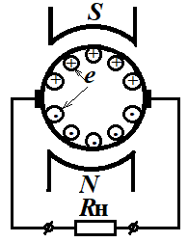 | 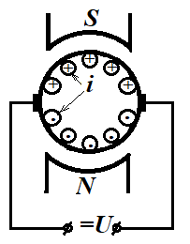

Рекомендации по выполнению задания
- Направление магнитных силовых линий определяйте по правилам «правого винта» («буравчика») или «правой ладони».
- Изображайте магнитные силовые линии замкнутыми.
- При обозначении магнитного поля индуктора обратите внимание на то, что полюс N является северным, из которого магнитные силовые линии выходят в воздушный зазор машины, а южным полюсом $S$ считается тот, в который они из воздушного зазора входят.
- При определении направления электродвижущей силы (ЭДС) используйте правило «правой руки».
- При определении направления электромагнитной силы используйте правило «левой руки».
- Используйте символ «точка» для обозначения тока или ЭДС, направленных к нам.
- Используйте символ «крестик» («плюсик») для обозначения тока или ЭДС, направленных от нас.
- Для выполнения задания используйте бланк задания № 1.

Образец выполнения задания
Исходные данные
Требуется дополнить исходное изображение (рис.1) недостающими построениями, отражающими преобразование энергии в режиме генератора.
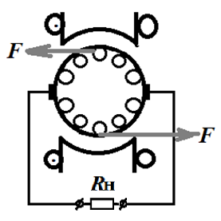
Рис. 1. Пример задания

Пример выполнение задания
Электромеханическое преобразование энергии в генераторе (рис. 2):
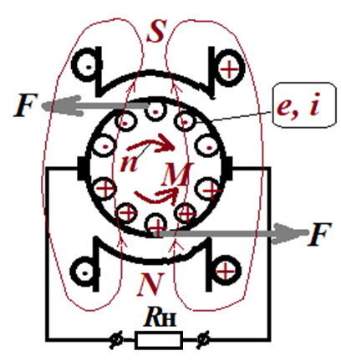
Рис. 2. Пример выполнения задания

Бланк выполнения задания № 1

- Электромеханическое преобразование энергии в генераторе
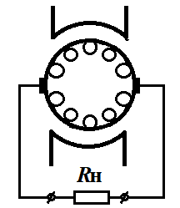

- Электромеханическое преобразование энергии в двигателе
